NEWS RELEASE 国土交通省 神戸運輸監理部
海事振興部 船員労政課
令和５年２月２０日資料配布
こうべぇ

めざせ！海技者セミナー in KOBE開催結果
神戸運輸監理部は２月１０日（金）、KIITOホールにおいて、海技者（船員）の雇用のマッチング向上を図るため、船員を目指す学生を含む求職者と、海運事業者が一堂に会して企業説明や就職面接を行う「めざせ！海技者セミナー in KOBE」を開催しました。今回は、海運事業者５６社と求職者１１８名の来場がありました。

国土交通省では、船員の雇用のマッチングを図ることを目的に海運事業者及び求職者等を一堂に集め、合同企業説明会及び就職面接会等（「海技者セミナー」）を実施しており、神戸運輸監理部は、全国に先駆けて平成１７年から「海技者セミナー」を開催し、本年で１７回目の実施となりました。

令和５年２月１０日(金)にKIITO ホールにおいて令和４年度「めざせ！海技者セミナー in KOBE」を開催しました。本セミナーは、長引くコロナ禍で一昨年は急遽中止、昨年は参加事業者数２７と規模を制限した開催を余儀なくされましたが、今回は広い会場を確保することができ、十分な感染予防対策・三密回避等を実施した上で５６事業者の参加による開催となりました。

参加者数については、練習船の寄港タイミングが合わなかったことで海事系学生等の参加数が想定を下回り、海上経験のある求職者や水産高校生等を含め１１８名と会場規模に比べ少し寂しい状況となりました。

一方で学生からは、「今後の就職活動のためにとても役立ちました」「企業の方から思いがけないお話を聞くことができた」「多くの会社があり時間が空くことなく回れた」などの声が聞かれました。
また参加事業者からも「昨年に比べ参加人数は少なかったものの、その分ゆっくりと話すことができました」「同業他社と情報交換ができ、大変有意義であった」とのポジティブなコメントを多くいただき、思わぬ怪我の功名となる一面に主催者として救われました。

国土交通省では、引き続き優秀な船員確保のための取り組みを実施して参ります。
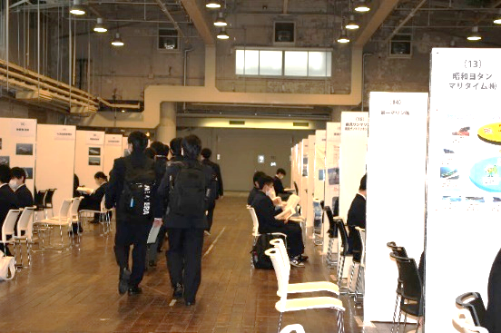
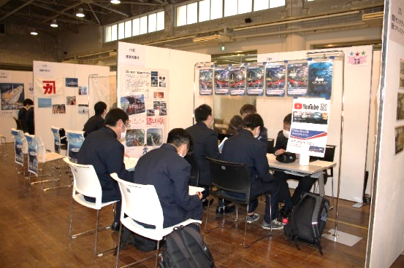

配布先 |  | 問い合わせ先
神戸海運記者クラブ |  | 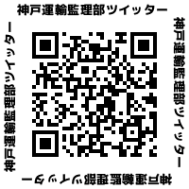  神戸運輸監理部 海事振興部 船員労政課  担当：井澤、信友  電話：078-321-3149（直通）

